

UNIVERSIDAD NACIONAL AUTÓNOMA DE MÉXICO

FACULTAD DE QUÍMICA

TÍTULO DEL PROYECTO

IDENTIFICACIÓN DE LAS CÉLULAS DE LANGERHANS EN EPIDERMIS DE VERTEBRADOS NO MAMÍFEROS POR MEDIO DE LAS IMPREGNACIONES DE ZINC-IODO-OSMIO Y DE CLORURO DE ORO.

ALUMNO

PÉREZ ALVARADO LUIS RAYMUNDO

ASESOR

DR. PÉREZ TORRES ARMANDO

LUGAR DE TRABAJO

UNAM, FACULTAD DE MEDICINA, DEPARTAMENTO DE BIOLOGÍA CELULAR Y TISULAR, LABORATORIO DE FILOGÉNIA DEL SISTEMA INMUNE Y MUCOSAS.

TEL: 56 23 21 94

Contenido

1) **Introducción……………………………………….……………………..…….…………**(5)

2)**Marco teórico………………………………………………………………..…………….**(6)

2.1.-Células de Langerhans (LC)…………………………………….…………….....(6)

2.1.2.-Que son?

2.1.3.-Funciones

2.1.4.-Descripción morfológica

2.1.5.-Relación con el sistema inmune

2.2.- Generalidades del sistema inmune …………….………………………………(7)

2.2.1.-Perspectiva general

2.2.2.-Componentes

2.2.3.-Respuesta inmunitaria

2.2.4.-Participación de las células dendríticas en la respuesta inmune.

2.3.- Piel ……………………………………………………….…..………..………(12)

2.3.1.-Definición y funciones

2.3.2.-Capas de la piel

2.3.3.-Características y componentes de la epidermis

2.3.4.-Agentes separadores de la epidermis

2.4.- Vertebrados……………………………………………………………………………(16)

2.4.1.-Características

2.4.2.-Clasificación

2.4.3.-Verebrados no mamíferos como área de estudio

2.4.4.-El sistema inmune en vertebrados no mamíferos

2.5.-Sector avícola………………………………...…..……………………………(17)

2.5.1-Definición

2.5.2-Importancia de la producción del sector avícola en México

2.5.3-Zoonosis como problema de salud en el sector avícola

2.5.4.-Medidas de prevención

2.6.-Métodos de identificación de células de Langerhans…………………….…….(19)

2.6.1-Imnuhistoquímica

2.6.2-Histoquímica enzimática

2.6.3-Microscopía Electrónicas

2.7.-Impregnaciones metálicas……………………………………………………...(22)

2.7.1.-Que son y cómo funcionan

2.7.2.-Zinc-Iodo-Osmio (ZIO)

2.7.3.-Cloruro de Oro

2.8.-Las CL/CD en vertebrados no mamíferos ………………………………….…(23)

2.8.1.-Identificación de células dendríticas en vertebrados no mamíferos

2.8.2.-Enfermedades asociadas al sistema inmune y las CL’s

2.8.3.-Limitantes de las técnicas de identificación de CL/CD en vertebrados no mamíferos

2.8.4.-Impregnaciones de ZIO y cloruro de oro como técnicas de identificación de CL en vertebrados no mamíferos

3) **Contribución del proyecto……………………………………………………………..** (26)

4) **Objetivos**……………………………………………………………………..………….(26)

4.1.-Objetivo general

4.2.-Objetivos específicos

5) **Hipótesis………………………………………………………………………**..….……(26)

6) **Metodología**…………………………………………………………. …….…….……..(27)

6.1.-Obtención de la muestra………………………………………………………..(27)

6.1.1.-Sacrificio de animales

6.1.2.-Métodos de sacrificios

6.1.2.1.-Ratones

6.1.2.2.-Pollos

6.1.2.2.-Ranas

6.1.3.-Muestras

6.1.3.1.-Muestras en ratón

6.1.3.2.-Muestras de pollo

6.1.3.3.-Muestras de rana

6.1.4.-Obtención de epitelios

6.1.4.1.-Pruebas con E.D.T.A., CaCl2 y NaCl

6.1.5.-Fijación

6.2.-Histoquímica enzimática ecto-ATPasa (Testigo)………………..……………(29)

6.2.1.-Solución de ATP

6.2.2.-Revelado

6.3.-Impregnación de cloruro de oro…………………………………………..…..(30)

6.3.1.-Acidificación del medio

6.3.2.-Impregación con cloruro de oro

6.3.3.-Reducción del AuCl4-

6.4.-Impregnación de Zinc-Iodo-Osmio (ZIO)…………………….………………..(30)

6.4.1.-Formación de complejo del zinc con osmio

6.5.-Montado de muestras…………………………………………...……………..(30)

6.6.-Identificación de CL…………………………………………………………..(31)

6.7.-Determinación de la densidad de CL (ρCL)…………………………………..(31)

6.8.-Comparación estadística de la ρCL…………………………………………....(31)

7) **Infraestructura………………………………………………………………………**....(31)

7.1 pH-metro de marca

7.2 Microscopio estereoscópico

7.3 Microscopio óptico

7.4 Microscopio óptico/digital para cinco observadores

8) **Bibliografía** ……………………………………………………………………………. (33)

**1 introducción**

El estudio de los animales vertebrados no mamíferos en los últimos años ha sido de gran relevancia en distintas áreas, debido a que el conocimiento de dichas especies nos ha permitido realizar mejoras en la producción de alimentos, agricultura, desarrollo de medicamentos, tratamientos quirúrgicos y productos de cuidado personal.

Las células de Langerhans (CL) son células que se localizan en la piel, las cuales desempeñan una función necesaria para poder llevar acabo la respuesta inmune.

En el área de la medicina hay diversos estudios de enfermedades relacionadas con la piel, tales como melanoma, vitíligo, Leishmaniasis, histiocitosis X, entre otras, en las cuales la presencia de las CL desempeña un papel significativo, por tal motivo es necesario el conocer más acerca de ellas, esto podrá ayudar a entender mejor a dichas enfermedades.

En el sector avícola la producción de carne de pollo y huevos es uno de los recursos más demandados por la sociedad en México, en este sector se tiene un problema muy común que es la zoonosis (enfermedades contraídas de un animales), las cifras indican que la mayoría de las enfermedades provienen de esta ruta, por lo que el estudio de las CL en aves como es el pollo y el pavo será de gran utilidad para hacer reforzamientos en el sistema inmune de estos generando una mayor calidad de alimentos y evitando pérdidas económicas en el sector avícola.

Las principales técnicas para la identificación y el estudio de las CL son las técnicas de inmunohistoquímica de CD1, Langerina y moléculas clase II MHC, otras técnicas de mucho uso son las inmunohistoquímica ATPasa y la microscopía electrónica, pero estas técnicas han sido muy poco empleadas en vertebrados no mamíferos debido a que presentan limitaciones que impiden su uso en estos grupos de animales, limitando la información asociada a su sistema inmune.

Se propone como alternativas el uso de las técnicas de impregnaciones metálicas de zinc-iodo-osmio y cloruro de oro, como identificares capaces de identificar de manera específica a las CL en vertebrados no mamíferos, lo cual permitirá a los investigadores el estudio adecuado de estas células en dicho grupo de animales, lo cual generará herramientas para generar tratamientos en enfermedades de la piel y sistema inmune, así como mejoras en sector avícola.

**2 Marco Teórico**

2.1 Células de Langerhans (CL)

2.1.1 Que son?

Estas células son originarias de la médula ósea, estas forman parte del sistema de células dendríticas que están especializadas en la captación y presentación de antígenos a linfocitos. (Pérez Torres & Aquino Carreño, 2004)

2.1.2 Funciones

Estas tienen como funciones el dar origen y modular de la respuesta inmune, la cual implica que un antígeno que entre en contacto con una CL, estas células presentan moléculas en su superficie que le permiten identificar y unirse con el antígeno, lo cual genere cambios morfológicos y moleculares en la CL, dicho proceso se le conoce como maduración. (Frede & Zaya, 2004)

2.1.3 Descripción morfológica

Son células de aspecto dendrítico, su núcleo tiene identaciones, tienen un contorno irregular, de su soma proceden prolongaciones alargadas que presenta en conjunto una forma similar a la de una estrella. (Ponce, 2016; Ross & Pawlina, 2007)

Una de las características de mayor relevancia en el citoplasma de la célula de Langerhans son los gránulos de Birbeck, dichos organelos solo pueden ser vistos a nivel ultraestructural (Ponce, 2016), estos son orgánulos con una forma características de raqueta de tenis, estas son vesículas de tamaña relativamente pequeño (en comparación con otros organelos), están aplastadas, y se ven como bastoncitos con una expansión bulbosa. (Ross & Pawlina, 2007)

El gránulo de birbeck es uno de los criterios que se han establecido para la denominación correcta de una célula de Langerhans, así como su descripción morfológica clásica con forma de raqueta. (Millan Aldaco, 1996)

2.1.4 Relación con el sistema inmune

Las células de Langerhans son células que actúan de centinelas para la captación de antígenos, los cuales migran por medio de vasos sanguíneos hacia los ganglios linfoides, en los cuales se encuentran los linfocitos T inactivos (vírgenes), los cuales al entrar en contacto con la CL (etapa madura), estos estimulan su proliferación y participa en la inmunoestimulación de la respuesta inmunitaria (presentación de antígenos), lo cual provoca la proliferación de los linfocitos y su diferenciación en linfocitos CD4, CD8 y linfocitos T de memoria. (Rivera, Ramos, & Desgarennes, 2008)

2.2 Generalidades del sistema inmune

2.2.1 Perspectiva general

Es un sistema de regulación del organismo, en la cual sus elementos se distribuyen en todo el cuerpo, de manera coordina y señalizada, tienen como principal capacidad el reconocer y discriminar con alta especificidad lo propio de lo extraño, los posibles agentes dañinos para el organismo, todo esto con la finalidad de inactivar, eliminar o bien tolerar el agente reconocido, a todo este proceso se le denomina respuesta inmunitaria. (Lecuona & Castell, 2015)

Los órganos linfoides que participan son de dos tipos los centrales (médula ósea y Timo) y los periféricos (Ganglios y vasos linfáticos, bazo, amígdalas y MALT (tejido mucoso asociado al tegumento)).(Lecuona & Castell, 2015)

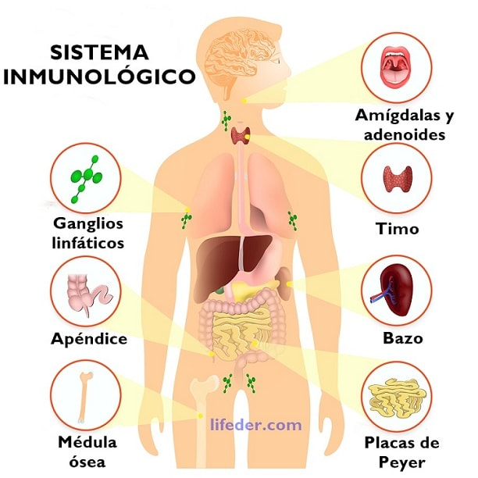

2.2.2 Componentes

Las células que participan principalmente a la respuesta inmune son los siguientes:

Tabla 1 Células de la respuesta inmune y su respectiva función

|  |  |
| --- | --- |
| Célula | Función |
| Mastocito | Se encargan de la liberación de los mediadores de la inflamación por impulso mecánico. |
| Neutrófilos | Realiza la eliminación de bacterias y liberación de citocinas proinflamatorias. |
| Eosinófilo | Realiza la eliminación de los parásitos y participa en las reacciones alérgicas. |
| Basófilos | Liberadores de mediadores de la inflamación por estímulo mecánico. |
| Mastocitos | Liberadores de mediadores de la inflamación por estímulo mecánico. |
| Células dendríticas | Liberación de citocinas, inmunovigilancia, captura, procesamiento y regulación de las respuestas adaptativas inmunogénicas y tolerogénicas. |
| Linfocitos NK (Natural Killer) | Destrucciones inespecíficas de células infectadas o neoplásicas. |
| Linfocito B | Secreción de inmunoglobulinas y presentación de antígenos. |
| Linfocito CD4+ | Modulación de la respuesta inmunitaria mediante secreción de citocinas. |
| Linfocito CD8+ | Destrucción específica de células infectadas o neoplásicas. |

(Junqueira & Carneiro, 2015; Kierszembaum, 2012; Lecuona & Castell, 2015)

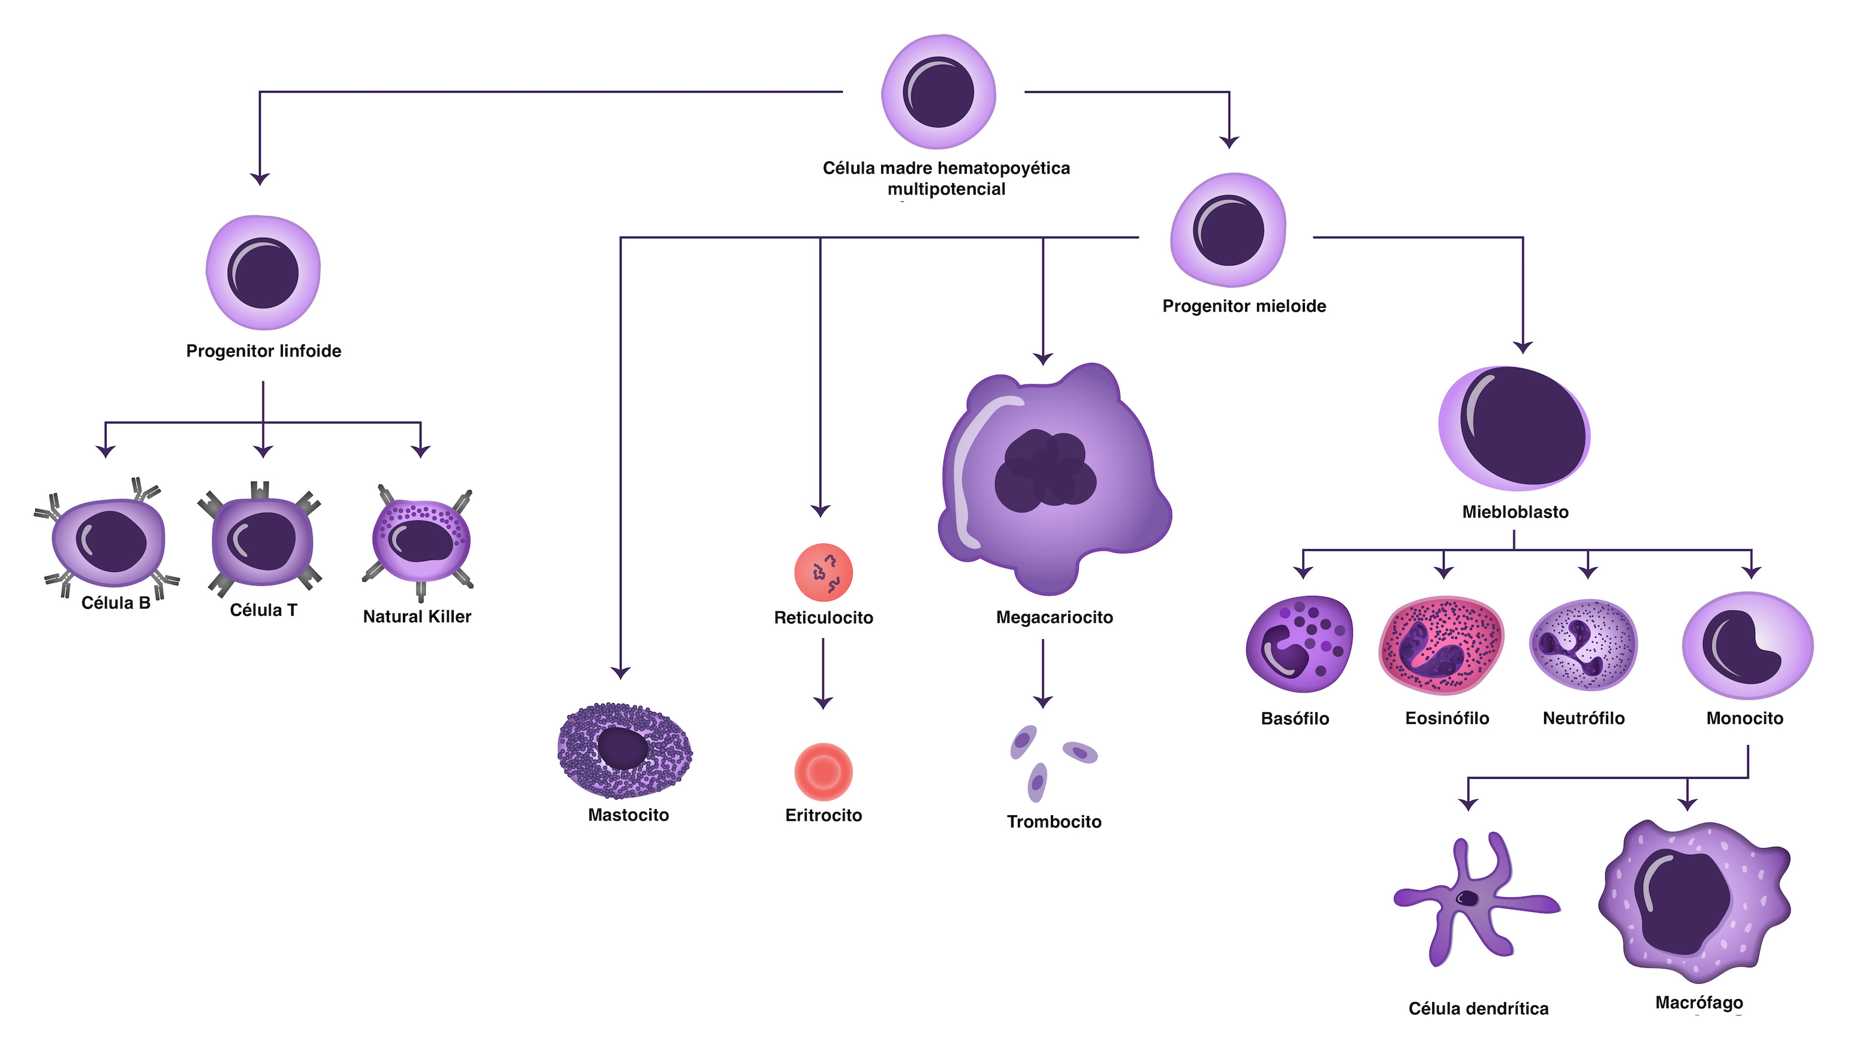

2.2.3 Respuesta inmunitaria

Esta se clasifica como inmunidad innata (Natural) y adquirida (Adaptativa), ambas tienen como fin la protección y regulación del organismo. La innata es inespecífica, rápida y de corta duración y en contraste la inmunidad adaptativa es específica, lenta y de larga duración. (Kierszembaum, 2012; Lecuona & Castell, 2015)

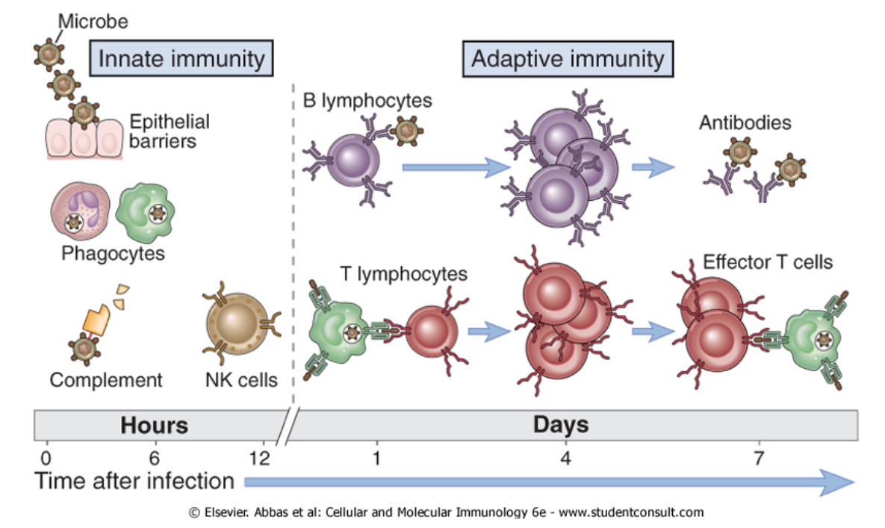

La respuesta inmune que es más rápida contra cualquier agente externo, que, no reconocido como propio, es realizada por los macrófagos y las células dendríticas, la cual carece de especificidad y se basa en la producción y secreción de citocinas proinflamatorias, lo que da inicio a la respuesta inflamatoria y este es el mecanismo que se denomina *inmunidad innata. (Kierszembaum, 2012)*

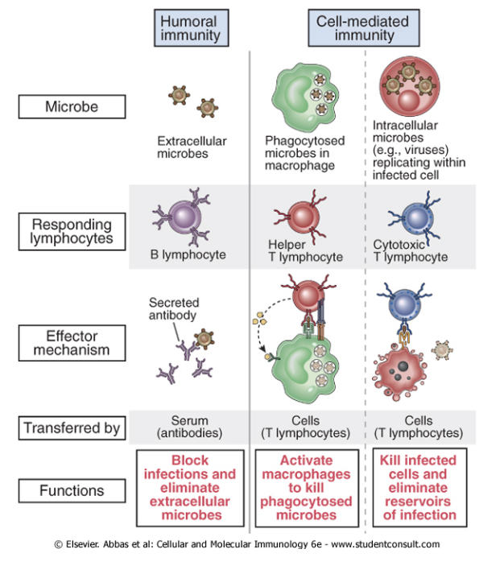

Cuando el organismo se expone a agentes patógenos, y se tiene la intención de eliminarlo, pero también se desea conseguir memoria inmunológica se denomina *inmunidad adaptativa (Kierszembaum, 2012)*, es decir, que en un segundo encuentro la respuesta generada al entrar en contacto con dicho antígeno sea más rápida, específica y de larga duración.

Existen dos tipos de respuesta inmune adaptativa la humoral y la mediada por células.

La respuesta mediada por células en la cual el inmunógeno es atacado directamente por una célula de la respuesta inmune (macrófago o linfocito citotóxico CD8+) y la respuesta humoral es la que el inmunógeno es atacado directamente por inmunoglobulinas. ((Lecuona & Castell, 2015)

Los mecanismos de acción, así como las rutas de la respuesta inmune son variadas y complejas, por lo que solo se ejemplificara únicamente comparar la respuesta inmune humoral y la mediada por células.

2.2.4 Participación de las células dendríticas en la respuesta adaptativa

Las células dendríticas participan como identificadores, transportadores y presentadores de antígenos los cuales son obtenidos por medio de agentes externos los cuales son fagocitados por las células dendríticas y sn procesadas en vesículas que contienen enzimas que descomponen a las proteínas, por lo que se puede obtener el antígeno presente en el agente externo.

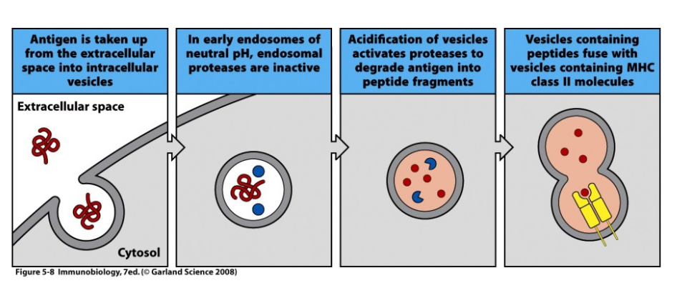

Después de procesar al agente que contenía al antígeno este es transportado a través de vesículas que contienen proteínas MHC II (Major Histocompatibility Complex), se forma un complejo entre dichos complejos proteicos y se unen al antígeno, cuando estas se unen, estas son desplazadas hacia la superficie de la membrana, listas para ser expresadas por la célula dendríticas que activará a los linfocitos T inactivos.

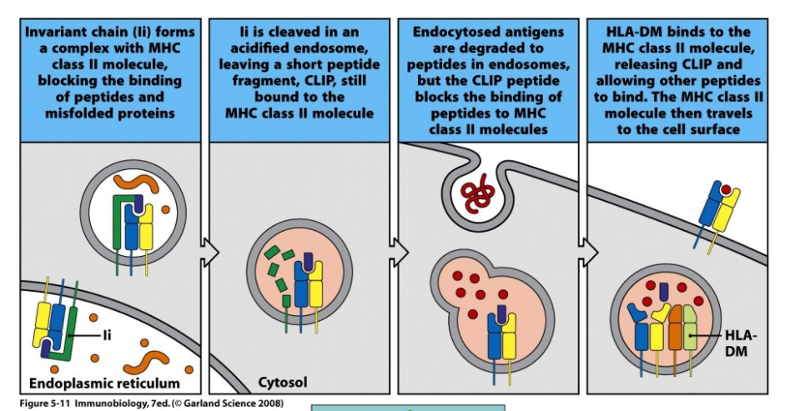

Las células que expresan dichos antígenos y migran hacia la ubicación de los linfocitos T, se denominan células dendríticas maduras.

Las células dendríticas son capaces de expresar moléculas MHC I y MHC II, las cuales son específicas a ciertos tipos de linfocitos, en el caso de los antígenos de las MHC I serán únicamente reconocidas por los linfocitos citotóxicos (CD8) y los antígenos unidos a MHC II serán reconocidos por los linfocitos colaboradores (CD4), activándolos y promoviendo su actividad.

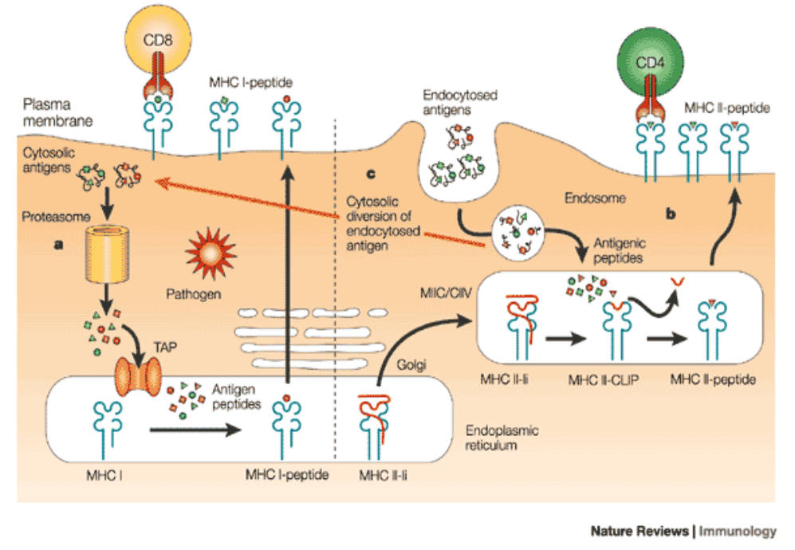

Ambas respuestas están coordinadas, ya que una vez activadas los linfocitos T vírgenes, estos proliferan en dos grupos los linfocitos de memoria y los linfocitos que se encargarán de eliminar las células invadidas.

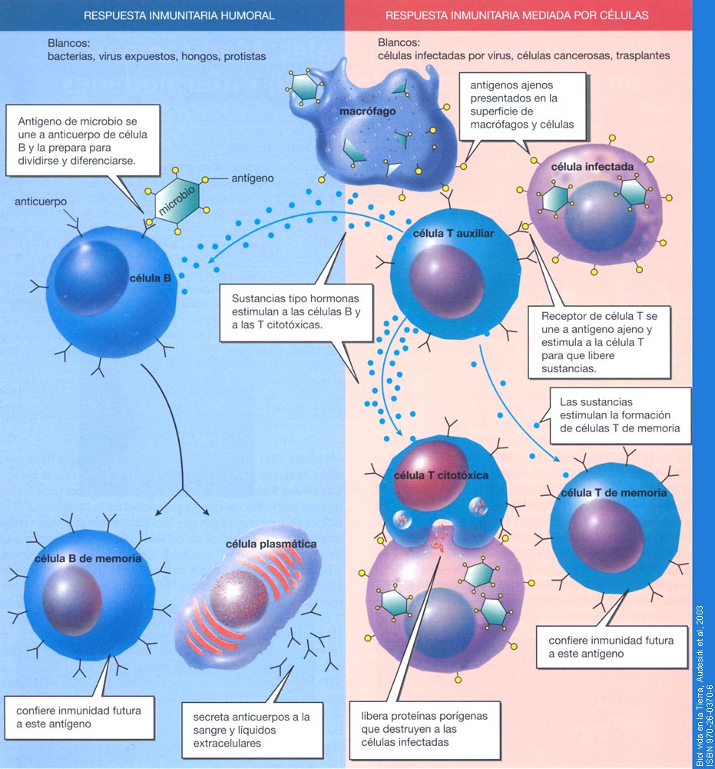

2.3 Piel

2.3.1 Definición y funciones

La piel es un órgano dinámico formado por diferentes tipos celulares que desempeñan diversos procesos biosintéticos e inmunológicos, entre estos últimos se encuentran los mecanismos de resistencia innata y adaptativa, que se activan cuando existen agresiones al tejido. (Rivera et al., 2008)

2.3.2 Capas de la piel

La piel está dividida en tres capas principales, las cuales son: la *epidermis*, que es una zona avascular, la *dermis* y la *hipodermis* que son vascularizadas, dichas zonas presentan distintos tipos de células. (Junqueira & Carneiro, 2015; Ross & Pawlina, 2007)

Se muestra un corte con la histología de las capas de la piel.

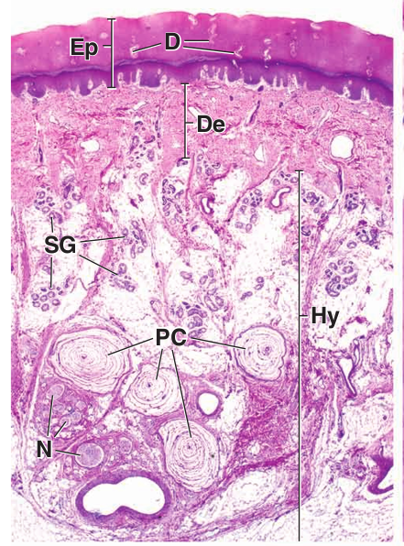

2.3.3 Características y componentes de la epidermis

Dicha capa está dividida en varias capas, la basal, que es la capa más inferior y está unida a la dermis, además de una capa suprabasal (conjunto de capas), la cual se encuentra arriba de la capa basal y una capa muy delgada conocida como estrato corneo (queratina), la cual es la más externa. (Dongmei, 2011; Ponce, 2016)

Se muestra una imagen donde se aprecian mejor los estratos de la epidermis.

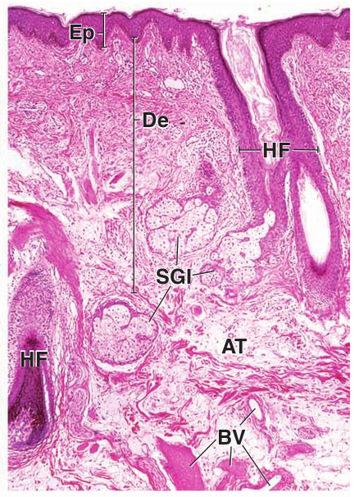

La epidermis es un epitelio plano estratificado, en dicho epitelio se encuentran melanocitos, queranocitos, células de Merkel y células de Langerhans. (Dongmei, 2011; Kierszembaum, 2012; Ponce, 2016; Ross & Pawlina, 2007)

Los queratinocios forman la barrera entre el organismo y el medio externo, componen el 85% de la composición celular de la epidermis y se encargan de la producción de queratina, los melanocitos se encargan de la producción de pigmento en la piel, estas componen el 5% de la epidermis. (Wojciech, 2011)

Las células de Merkel son células con mecano receptores sensibles a las terminaciones nerviosas, constituyen del 5 al 10% de la epidermis, las células de Langerhans están involucradas en la señalización del sistema inmune y componen del 2 al 5% de la población en la epidermis. (Wojciech, 2011)

2.3.4 Agentes separadores de la epidermis.

Las capas de la piel y sus componentes están unidos fuertemente entre si por un sistema de proteínas que se denomina complejo de unión, el componente que une directamente la epidermis con la dermis se le denomina hemidesmosoma. (Dongmei, 2011; Ponce, 2016)

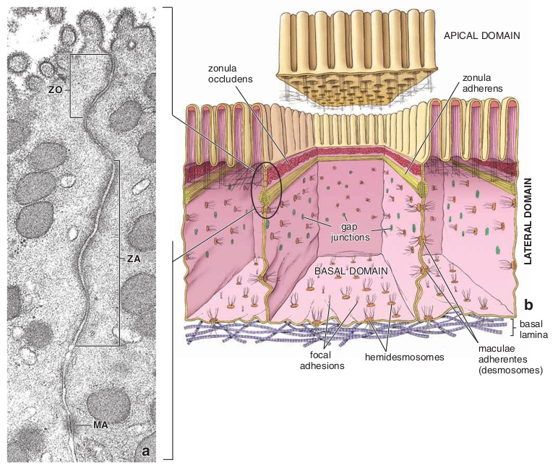

Algunas de los dominios de las proteínas son dependientes de calcio por lo que el aumento o disminución de este ion, puede debilitar su unión, lo cual nos genera un método de separación de los estratos de la piel. (Lecuona & Castell, 2015)

Existen diversos métodos de separación de la epidermis, tales como el calentamiento, uso de enzimas, agentes quelantes. (Ogura, Knox, & Griffin, 1960)

Se sugiere el uso de sustancias que generen el menor daño posible a la estructura de la lámina epidérmica y evitar el uso de enzimas, ya que pueden afectar en a las células en reacciones consecutivas. (Baker & Habowsky, 1983; Trost et al., 2007)

2.4 Vertebrados

2.4.1 Características

Los animales vertebrados están caracterizados principalmente por poseer una columna vertebral, un cerebro diferenciado y tres pares de órganos sensoriales (nasal, óptico y ótico (audición)), y la división del cuerpo se divide en muchos casos como tronco y cola. (“5 Vertebrate Groups,” n.d.)

2.4.2 Clasificación

Existen 5 grupos de vertebrados, los cuales son:

Los *peces,* son animales marinosque se componen de 30,000 tipos de especies, los *anfibios* son el puente evolutivo de los peses y los reptiles, tienen la capacidad de estar en tierra o en agua hay 7,300 especies de anfibios, Los reptiles, los cuales son preferentemente terrestres los cuales componen 8,700 especies, las *aves* presentan alas como principal características estas se componen de 9,600 especies, en el caso de los *mamífero* como principal diferencia presenta es la forma de alimentación de crías la cual es por medio de glándulas mamarias de la madre, este grupo se compone de 5,000 especies distintas.(“5 Vertebrate Groups,” n.d.)

2.4.3 Vertebrados no mamíferos como área de estudio

Los vertebrados no mamíferos componen una diversidad de especies mucho más grande que la que presentan los mamíferos, la investigación en vertebrados mamíferos es muy basta, por lo que el área de oportunidades que ofrecen los vertebrados no mamíferos es muy amplia.

2.4.4 El sistema inmune en vertebrados no mamíferos

La investigación de los vertebrados puede generar nuevas vías para ciencias básicas, como es el entendimiento del sistema inmune.

En general, los componentes humorales están pobremente caracterizados en anfibios y reptiles, lo que dificulta la comprensión de la evolución de la inmunidad humoral innata en vertebrados. (Riera Romo, Pérez-Martínez, & Castillo Ferrer, 2016)

Lo anterior es de fundamental relevancia, ya que los vertebrados no mamíferos pueden presentar mecanismos que pueden ayudar a solucionar problemas de salud.

Un ejemplo de esto es la capacidad de un organismo para regenerarse ciertos tejidos, lo cual estará íntimamente relacionado con el sistema inmune.

Un ejemplo es la regeneración de tejido cardiaco, la cual no es viable en mamíferos adultos, pero en algunos vertebrados no mamíferos se han encontrado que pueden regenerarse a distintas edades, por lo que el entendimiento de los todos los factores que intervienen, como es el sistema inmune inmaduro en vertebrados no mamíferos puede dar pie a avanzar las investigaciones en regeneración de tejidos. (Vivien, Hudson, & Porrello, 2016)

2.5 Sector avícola

La avicultura es el conjunto de técnicas que se emplean para la cría, cuidado y aprovechamiento de los productos derivados de las aves de corral, las cuales se componente de pollos y pavos.(Alimentación, n.d.)

2.5.1 Importancia de la producción del sector avícola en México

La avicultura mexicana en 2017, aportó el 0.737% en el PIB total, el 23.18% en el PIB agropecuario y el 37.22% en el PIB pecuario. (“Unión Nacional de Avicultores,” n.d.)

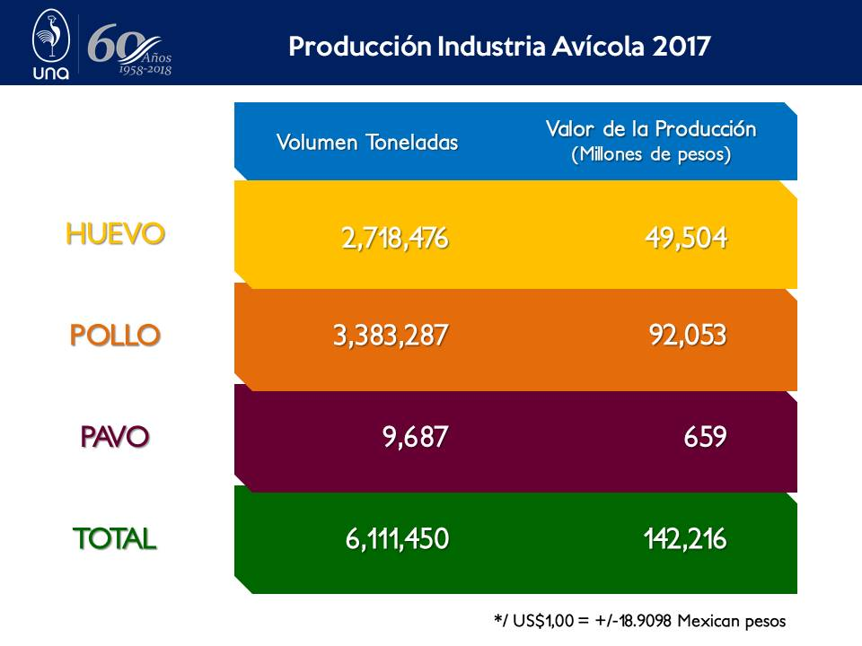

En 2017 la avicultura generó 1 millón 258 mil empleos, siendo 1 millón 64 mil indirectos y más 212 mil indirectos. Cabe mencionar que el 60 % de los empleos los genera la rama avícola de pollo, el 38% la de huevo y solo un 2% la de pavo. (“Unión Nacional de Avicultores,” n.d.)

En el 2017 se produjeron casi 3.5 millones de toneladas de carne de pollo. La producción de huevo fue de 2.8 millones de toneladas y la de pavo 9 mil 687 toneladas. (“Unión Nacional de Avicultores,” n.d.)

En el consumo el aporte de proteína la carne de pollo tiene una participación del 38.4%, seguido del huevo con 17%, es decir, 55.4% entre los dos alimentos; son seguidos por la leche de vaca (17%), carne de res (15.8%) y carne de cerdo (8%). (“Unión Nacional de Avicultores,” n.d.)

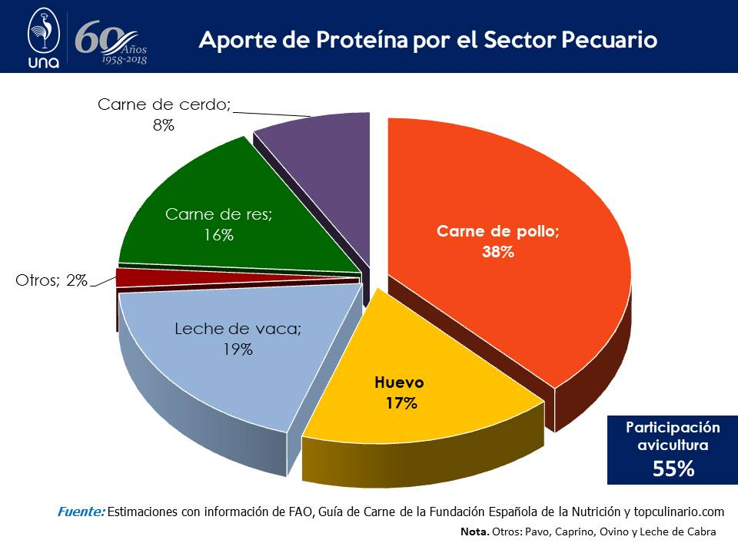

2.5.2 La zoonosis como problema de salud en el sector avícola

La zoonosis se define como aquellas enfermedades e infecciones que son transmitidas bajo condiciones naturales entre los animales y el hombre. (Vargas García & Galindo, n.d.)

Los confinamientos de aves de corral implican el riesgo de transmitir ornitosis, histoplasmosis, el virus de la enfermedad de New Castle y salmonela. (Myers, n.d.)

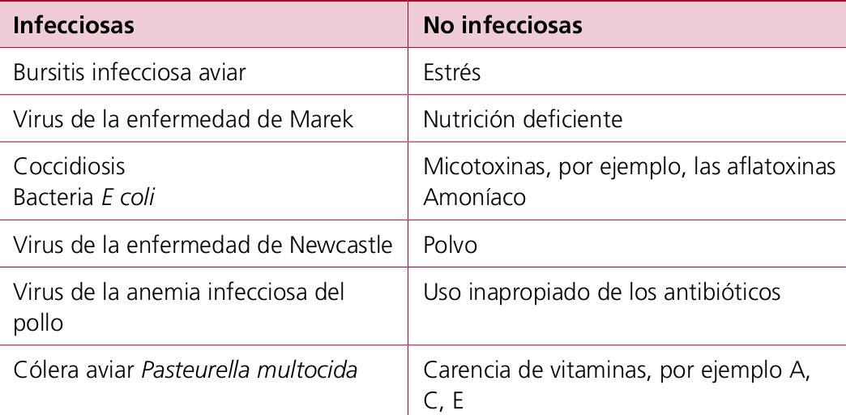Se muestran las causas más comunes de inmunosupresión en la producción de las aves de corral.

La inmunosupresión reduce significativamente la capacidad de las aves de corral jóvenes para responder con eficacia a las vacunaciones estándar, predisponiéndolas además a infección por otros agentes patógenos específicos. Sin embargo, la inmunosupresión subclínica con frecuencia no resulta observable para los avicultores, por lo que es causa silente habitual de importantes pérdidas económicas. (Bagust, n.d.)

Se considera que el 75% de las enfermedades emergentes son zoonosis, e incluyen, por ejemplo al SARS, influencia aviar, VIH, el viruos del Oste del Nilo, el virus de Nipah y Ébola, entre otras. (Vargas García & Galindo, n.d.)

2.5.3 Medidas de prevención

Se realizan mejoras en las condiciones del cuidado animal, como una mejora en la alimentación, corrales con suficiente espacio, y limpieza suficiente. (Vargas García & Galindo, n.d.)

Algunas zoonosis se tratan en el trabajador con antibióticos. Sin embargo, el empleo

rutinario de antibióticos profilácticos en el ganado puede hacer surgir microorganismos resistentes que se conviertan en un problema de salud pública. (Myers, n.d.)

2.6 Métodos de Identificación de Células de Langerhans

Las CL no son apreciables con tinciones ordinarias como es la técnica histológica de rutina hematoxilina y eosina, por lo que se para poder identificarlas se requieren de técnicas especializadas.

2.6.1 Inmunohistoquímica

Esta técnica consiste en la formación del complejo antígeno-anticuerpo (no hay formación de enlace, interacción de puentes de hidrógeno e interacciones débiles), lo cual permite el identificar antígenos que presente un componente celular, ya sean proteínas, enzimas que sean de interés, para obsérvalo hay dos métodos la forma directa (el anticuerpo presenta un color) o el indirecto (se agrega una proteína para evidenciar el color[indicador]).(Kierszembaum, 2012)

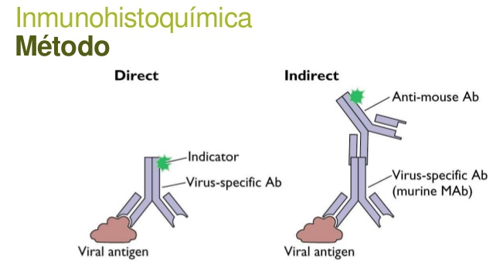

En las células de Langerhans se expresan en la superficie moléculas clase II del MHC, proteínas CD1 y Langerina, las cuales actúan como antígenos, lo que permite la identificación de las CL por medio de la unión antígeno-anticuerpo. (Pérez Torres & Aquino Carreño, 2004)

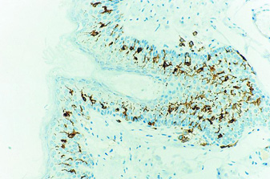

CL con actividad CD1+

2.6.2 Histoquímicas enzimáticas

Esta se basa en reacciones de entre sustancias que están inmersas en los tejidos o células que se pretenden observar, en la cual la reacción genera un sólido insoluble colorido con una alta afinidad una superficie celular, la cual nos permite su identificación por medio del microscopio óptico, cuando una enzima es la que regula la reacción esta se denomina histoquímica enzimática. ((Acuña & Elguero, 2012; Pérez Torres & Aquino Carreño, 2004)

Las CL presentan una enzima ATPasa, la cual está presente en la superficie de su soma, la cual tiene una característica de mucha relevancia y es que es una enzima ATPasa que no detiene su actividad después del proceso de fijación con formol, dicha enzima nos permite generar una reacción de precipitación específica en la CL, lo cual nos permite su identificación. (Baker & Habowsky, 1983)

Las células de Langerhans adquieren después de realizar la técnica una coloración café obscuro.

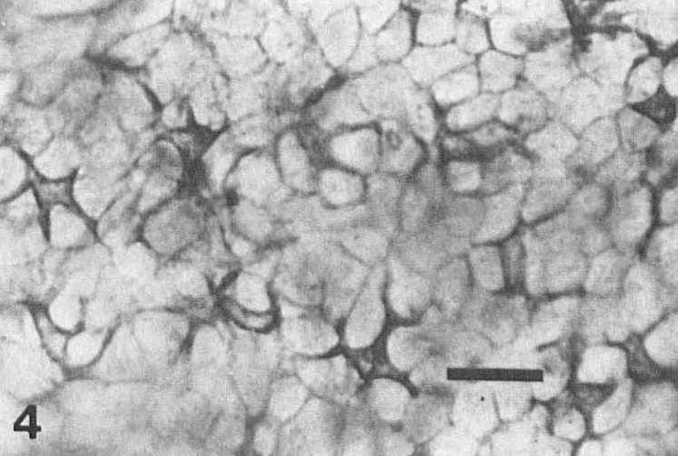

2.6.3 Microscopía Electrónica

Con el uso del microscopio electrónico es posible a observar cualquiera de los métodos mencionados a nivel ultraestructural, lo cual nos permite identificar la especificidad del producto de reacción en la CL, para ello se emplean instrumental que permite obtener muestras del grosor de fracciones de micras, las técnicas empleadas involucran metales puros como oro y plata. (Pérez Torres & Aquino Carreño, 2004)

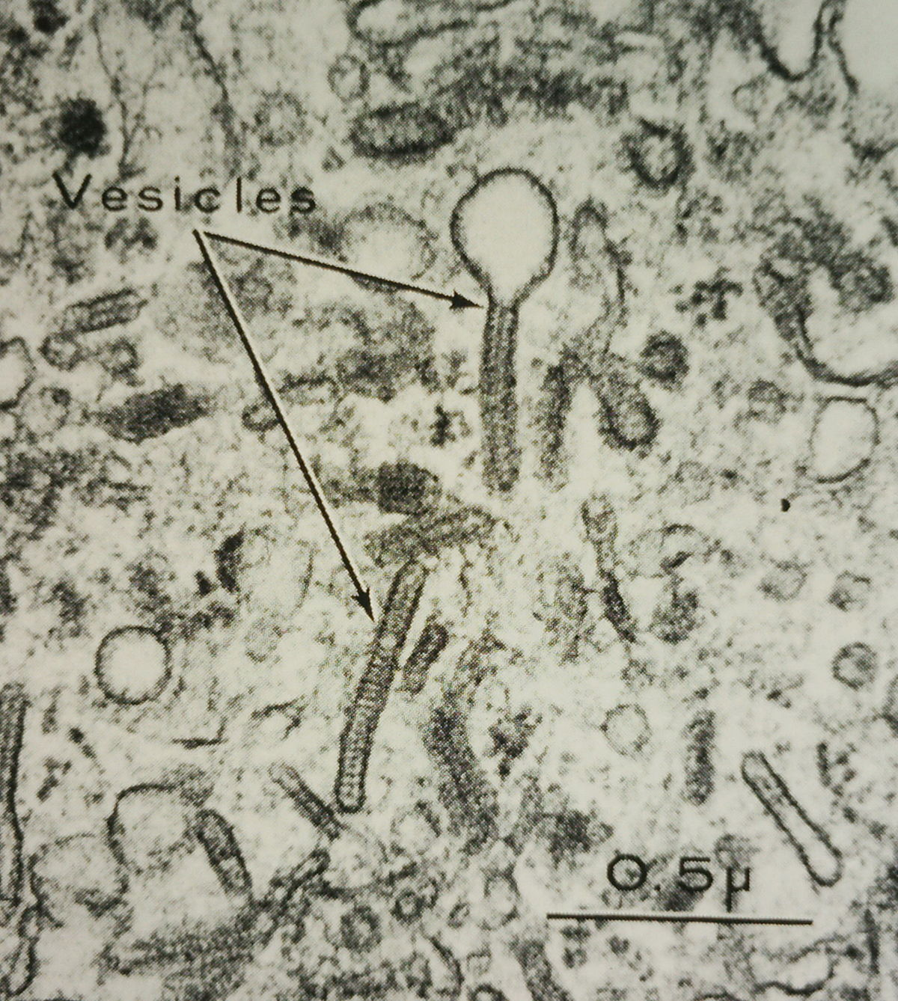Lo cual se usa principalmente para caracterizar al organelo de la célula de Langerhans el Granulo de Birbeck.

2.7 Impregnaciones metálicas

2.7.1 Que son y cómo funcionan

Las impregnaciones son técnicas de tinción especializadas que permiten la identificación de componentes celulares por medio de metales o compuestos que contienen metales, tienen como fundamento básico, reacciones de reducción de metales y reacciones de complejación (comúnmente plata, oro, zinc, etc.), dichos productos deben ser coloridos, insolubles y presentar una afinidad por componentes celulares específicos.

2.7.2 Zinc-Iodo-Osmio

Esta técnica consiste en el uso de la formación de un compuesto de zinc, el cual se ha identificado como osmiato de zinc (ZnOsO4) por medio de análisis y comparaciones por rayos X(Gilloteaux & Naud, 1979), esta técnica ha sido empleada desde mediados del siglo diecinueve, en diversos estudios como en vesículas sinápticas, células intestinales, células musculares, pancreáticas, nódulos linfoides, asi como células dendríticas.(Atilla et al., 1998; Deveci & Dagdeviren, 1998; Zhou & Komuro, n.d.)

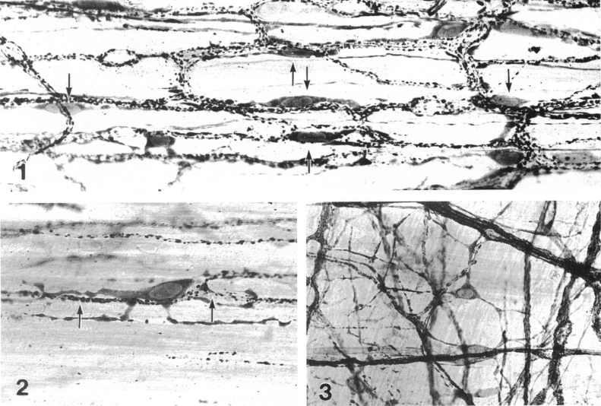

Células del intestino con actividad ZIO+

La técnica ha sido modificada a lo largo de los años y se determinó que el metal que presentaba mejores resultados, siendo su predecesor el potasio, y se usó el iodo para formar un intermediario (ZnI2) que mejoraría la formación del compuesto principal. (Reinecke, 1981)

2.7.3 Cloruro de Oro

Esta impregnación ha sido empleada en estudios de identificación determinaciones nerviosas, identificadora de melanocitos, y algunas pocas en piel de humano, mostrando una afinidad a las células mencionadas, el fundamento de esta técnica consisten la precipitación de oro sobre la superficie celular usando como reactivo HauCl4.(Becker & Zimmermann, 1955; Gómez, 1999)

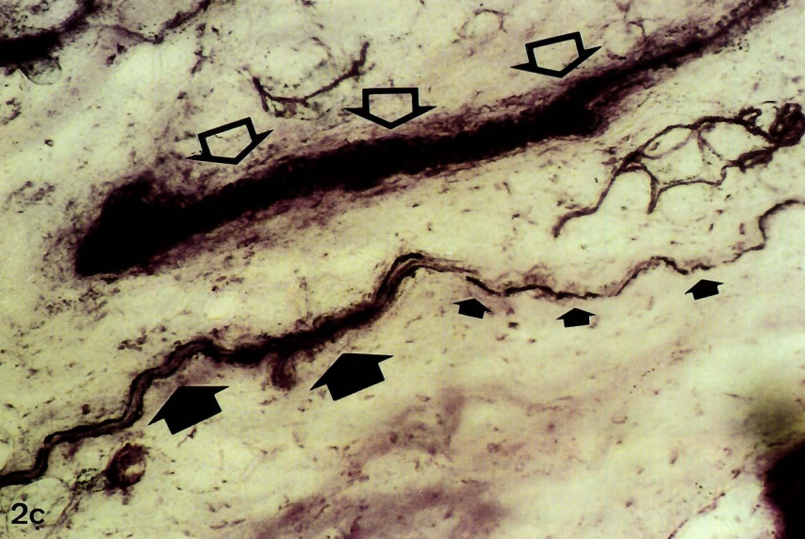

Terminaciones nerviosas impregnadas con oro.

Además de la técnica original de cloruro oro fue la primera técnica empleada para la identificación de las CL.

2.8 Antecedes relevantes para la investigación

2.8.1 Identificación de CD en vertebrados no mamíferos

Las CL han sido caracterizadas ampliamente en mamíferos, principalmente en ratones y humanos, pero en otros vertebrados se han observado CD con características similares, como lo son pollos, tortugas, ajolotes, y otras especies, más no se han caracterizado en muchos animales de estos grupos. (Perez-Torres, Ustarroz-Cano, & Millan-Aldaco, n.d.; Riera Romo et al., 2016)

De algunas de estos vertebrados no mamíferos se han demostrados que dichas células dendríticas presentan la actividad ATPasa positiva, por ejemplo, en el caso de peses la trucha *arcoiris Oncorhynchus mykiss,* en anfibios en ranas (*pipiens, calesbeiana, marinus)* e incluso moléculas clase II MHC en ranass *Xenopus laevis*). ((Aquino Carreño, 2004)

En el caso de reptiles, hay una menor cantidad de información disponible, debido al tipo de piel que presentan, la información disponible es de reptiles de piel delgada como lagartíja *Lacerla vivipara* y la tortuga terrestre *Kinoslemum,* y en el caso de aves se ha destacado el estudio de los pollos domésticos *Gallus gallus* en donde se han encontrado que presentan actividad ATPasa+ y moléculas clase II MHC. (Aquino Carreño, 2004)

2.8.2.-Enfermedades asociadas al sistema inmune y las células de Langerhans

En el caso de la piel de los vertebrados una de las células epiteliales que se encarga de dar respuesta a la invasión de patógenos, son las CL capturando y previniendo las infecciones locales. (Riera Romo et al., 2016)

Un ejemplo del sistema inmune de los vertebrados no mamíferos se aprecia en la membrana mucosa que funciona como barrera contra patógenos, en peses los epitelios mucosos de las branquias y el tracto alimenticio protege las áreas más vulnerables a la proliferación de microbios en ambientes acuáticos. (Riera Romo et al., 2016)

Las CL están involucradas en la patogénesis y patofisiología de diversas enfermedades como la dermatitis atópica, asma, VIH, melanoma, los mecanismos de estas y otras enfermedades no están muy bien esclarecidos, la investigación que desempeñan las CL puede contribuir a desarrollar nuevas terapias para enfermedades de la piel e inmunológicas. (Ayala-García et al., 2005)

2.8.3 Limitantes en investigación de LC/CD en vertebrados no mamíferos

Las técnicas mencionadas inmuhistoquímicas e histoquímica enzimática ATPasa son identificadores muy específicos en mamíferos, pero esto solo bajo condiciones muy estrictas es decir que presentan limitaciones muy claras.

En el caso de la ATPasa esta técnica depende de una enzima la cual cambia su actividad con respecto al tiempo de fijación es decir que las muestras obtenidas si no son procesadas de manera inmediata pueden mostrar resultados parciales es decir que perderíamos información, además de que los desechos de reacción son compuestos de plomo, a los que se les debe dar un tratamiento especial y además está a disponibilidad de poseer uno de los sustratos de la enzima que es el ATP.

En el caso de las inmunohistoquímicas hay tres factores que las limitan en el estudio e identificación de las CL, las cuales son los elevados precios de los anticuerpos, su escasez de anticuerpos para las especies de vertebrados no mamíferos y la alta sensibilidad de la metodología, ya que al trabajar con anticuerpos específicos deben mantenerse condiciones específicas para no modificar a las proteínas involucradas.

2.8.4 Impregnaciones de ZIO y cloruro de oro como técnicas de identificación de CL

En el caso de ZIO se han realizado varios estudios de la identificación de CL en distintos tejidos de humanos para identificar a las CL a nivel fotónico y ultraestructural, los cuales han demostrado que el producto de reacción de ZIO tiene una alta afinidad al soma de las CL y más aún a nivel estructural al gránulo de Birbeck.(Atilla et al., 1998; Dagdeviren, Alp, & Ors, n.d.; Dagdeviren et al., n.d.; Deveci & Dagdeviren, 1998; Gilloteaux & Naud, 1979; Niebauer, 1969; Rabi, 2014; Zhou & Komuro, n.d.)

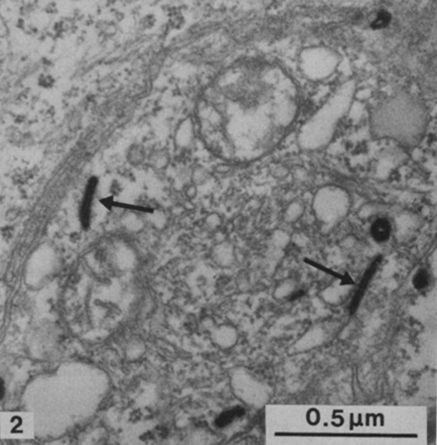

Gránulos de Birbeck en CL con ZIO positiva

Lo mismo ocurre para el caso del cloruro de oro, esta se ha empleado para muy poca investigación en CL en humanos, pero hay evidencia de que hay una afinidad por las partículas de oro. (Becker & Zimmermann, 1955; Gómez, 1999)

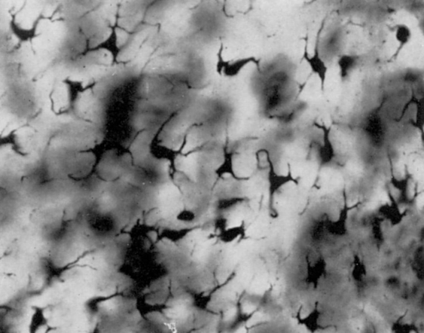

Ninguna de estas se ha probado en vertebrados no mamíferos, lo cual sería una alternativa muy atractiva para su estudio, debido a que los reactivos no son tan costosos como es el caso de los anticuerpos o falta de anticuerpos, y además presentan la ventaja de no depender de una enzima, es decir que no tendrán cambios con respecto al tiempo y con metodologías que no requieran de muchos pasos, es decir una metodología sencilla.

**3 Contribución al proyecto**

Demostrar y justificar que las impregnaciones metálicas de cloruro de oro y zinc-iodo-osmio son técnicas que son capaces de utilizarse en el análisis morfométrico y análisis cuantitativo de CL en epidermis de vertebrados no mamíferos, lo cual cubrirá las deficiencias de la técnica de histoquímica ATPasa y el desabasto de anticuerpos necesarios para estudiar a la gran diversidad de vertebrados no mamíferos, lo cual servirá como herramienta para poder analizar la influencia de las células de Langerhans en la respuesta inmune en estos animales, lo cual ayudará a conocer el funcionamiento de su sistema inmune, lo cual podrá ayudar a proponer tratamientos de enfermedades asociadas a la piel y al sistema inmune, además será de mucha utilidad en sector avícola ya que esta información ayudará a disminuir la zoonosis y pérdidas económicas por enfermedades de aves de corral, principalmente en pollos y pavos, ya que los productos derivados de estos, que constituyen parte fundamental de la dieta en México.

**4 Objetivos**

4.1 Objetivo General

Identificar las células de Langerhans en epidermis de vertebrados no mamíferos a través de las impregnaciones de Cloruro de Oro y Zinc-Iodo-Osmio.

4.1 Objetivos Particulares

* Obtención efectiva de láminas epidérmicas de ratones, pollos, ranas y peces.

Determinar las condiciones de pH, concentración de reactivos, disolventes y temperatura para la identificación específica de las CL en las impregnaciones metálicas empleadas(estandarización).

Realizar la histoquímica enzimática ecto-ATPasa y las técnicas estandarizadas en la epidermis de distintos vertebrados no mamíferos.

Obtención de la densidad de CL en la histoquímica enzimática ecto-ATPasa y las impregnaciones de cloruro de oro y zinc-iodo-osmio.

Realizar un análisis estadístico de las densidades de CL en las tres técnicas estandarizadas.

**5 Hipótesis**

Se espera que las interacciones de los productos en reacción de las impregnaciones de cloruro de oro y zinc-iodo-osmio (Au0 y complejo de zinc con osmio, respectivamente) sean favorables con los componentes de las CL, para su correcta identificación en placas epidérmicas en vertebrados no mamíferos; Además se espera que al realizar la comparación de estadística de las densidad de CL entre las dos impregnaciones y la histoquímica enzimática ecto-ATPasa, no se encuentre una diferencia significativa, lo cual validará su uso para la identificación de CL en vertebrados no mamíferos.(Gómez, 1999; Niebauer, 1969)

**6 Metodología**

6.1 Obtención de la muestra

Las CL se encuentran en distintos epitelios tales como la epidermis (piel), mucosas (esófago, intestino, etc.), entre otras; Principalmente se trabajará con muestras de piel de distintas zonas, las cuales dependerán del animal.

6.1.1 Sacrificio de animales

Los animales que serán sacrificados serán ratones (Sepas C57bl/6 y Balb/c), pollos (Gallus gallus) y ranas (Lithobates) principalmente.

6.1.2 Métodos de sacrificios

Los animales utilizados en el experimento serán sacrificados de acuerdo a los parámetros establecidos por la NOM correspondiente, para cada uno.

Hay diversos métodos de sacrificios (eutanasia) tales como los inhalables, fármacos no inhalables, métodos físicos y anestésicos.(Norma Oficial Mexicana, 1995)

El método de eutanasia dependerá de diversos factores como: naturaleza del estudio, especie animal, peso y criterios del investigador. (Norma Oficial Mexicana, 1995)

6.1.2.1 Ratones

El tipo de sacrificio que se empleará durante los experimentos será por dislocación cervical manual, la cual realizada de manera apropiada induce rápidamente la inconciencia del animal, este método no contamina los tejidos con ninguna sustancia química externa. (Rivera et al., 2008)

Se acepta su aplicación en ratones con un peso menor a 200g. (Norma Oficial Mexicana, 1995)

6.1.2.2 Pollos

Son clasificados como aves de corral, para su eutanasia se realizará por decapitación, que es la separación de la cabeza del cuerpo por medio de un golpe certero.(Norma Oficial Mexicana, 1999)

Previamente usando xilasina (anestésico) y ketanima (somnífero), los cuales son requisitos para la aceptación del sacrificio y cuyas dosis dependen del peso del pollo. (Norma Oficial Mexicana, 1999)

6.1.2.3 Ranas

El método empleado para la eutanasia en las ranas es por medio de una sobredosis de pentobarbital sódico (poderoso anestésico), dicha sobredosis induce la muerte de la rana de manera rápido. (Norma Oficial Mexicana, 2014)

Como requisito para la aceptación del sacrificio, debe de usarse xilasina y/o ketamina para evitar sufrimiento en el animal. (Norma Oficial Mexicana, 2014)

6.1.3 Muestras

Las muestras dependerán del animal que se emplearán, además de que el tratamiento de las pieles obtenidos de los distintos animales será distinto dependiendo de la técnica empleada.

6.1.3.1 Muestras en ratón

Después de realizar la dislocación cervical al ratón, se procede a realizar la necropsia para la obtención de la muestra de piel, las zonas de las que se obtendrán son: cola, oreja, cojinete dorsal y ventral abdominal.

6.1.3.2 Muestras de pollo

Después de la decapitación, se procede a hacer la necropsia para la obtención de piel, las zonas de las que se obtendrán son: pata, ventral abdominal, ala, cuello y perianal; además de muestras de esófago (epitelio mucoso). (Igyártó, Lackó, Oláh, & Magyar, 2006; Perez-Torres et al., n.d.)

6.1.3.3 Muestras de rana

Después de la sobredosis de pentobarbital sódico se procede a realizar la necropsia, donde se obtendrá principalmente piel de las zonas: ventral abdominal y ventral torácica.

6.1.4 Obtención de epitelios

El epitelio que se obtendrán principalmente será la epidermis, la cual se obtendrá de la muestra de piel que será obtenida durante la necropsia de los animales sacrificados.

Inmediatamente después de obtener la muestra de piel, esta será transferida a una Solución Salina Balanceada (SSB), esto con la finalidad de evitar la apoptosis de las células del tejido. (Baker & Habowsky, 1983)

El método de la obtención de la epidermis que se empleará será el uso de agentes quelantes y/o agentes misceláneos que provocan cambios en las interacciones en las uniones celulares de la epidermis y dermis lo que permitirá la separación de la epidermis. (Dongmei, 2011; Kierszembaum, 2012)

6.1.4.1 Pruebas con E.D.T.A., CaCl2 y NaCl

Se harán pruebas para la separación de las láminas epiteliales (láminas epidérmicas y mucosas), en la cuales se compararán tres soluciones, una solución de SSB+E.D.T.A., una de CaCl2 2M y una de NaCl 2M, en donde se evaluarán tiempo mínimo de separación, temperatura necesaria y estado de la muestra. (Baker & Habowsky, 1983; Pérez Torres & Aquino Carreño, 2004; Trost et al., 2007)

Para evaluar la separación de las láminas epiteliales se empleará el microscopio estereoscópico, donde se usarán jeringas de insulina para la separación de las láminas.

Al obtener las láminas, se realizarán lavados con SSB, para evitar que continúe la interacción de dicho agente con las láminas epidérmicas obtenida, la cual se procesará posteriormente para alguna técnica de identificación de CL

6.1.5 Fijación

La fijación depende de la técnica a realizar, en el caso de la histoquímica enzimática se empleará una solución de formol-cacodilatos, en las impregnaciones se empleará formol y glutaraldehído en distintas concentraciones, siendo principalmente formol al 10% y glutaraldehído al 3%. (Ponce, 2016; Wojciech, 2011)

6.2 Histoquímica enzimática ecto-ATPasa (Testigo)

6.2.1 Solución de ATP

Las muestras son incubadas en una solución de ATP a una temperatura la cual dependerá del animal con el que se trabaje, en donde se realizaran pruebas del tiempo óptimo, temperatura y pH de dicha solución que genere los mejores resultados, donde la reacción que se lleva acabo es: (Baker & Habowsky, 1983)

Pb2+(ac) + ATP (ac.)  ————————> Pb3(PO4)2(s)↓ + ADP/AMP (ac.)

6.2.2 Revelado

Después de que las muestras fueron incubadas en la solución de ATP, se obtiene el producto de la reacción que es el PbSO4 el cual está selectivamente en las CL, en los microscopios ópticos dicho producto no es apreciable, por lo que se requiere un producto colorido que permita un contraste, por lo que se realiza una reacción sucesiva con una solución de al 1% de (NH4)2S. (Baker & Habowsky, 1983)

Las muestras se trasfieren unos segundos a dicha solución hasta apreciar que se tornan de un color café oscuro, producto que es observable al microscopio óptico es:

PbSO4(s) + (NH4)2S(ac.) → PbS(s)↓ + (NH4)2SO4 (ac.)

El (NH4)2SO4 y residuos de PbS no afines a CL es retirado con lavados de SSB, las cuales son posteriormente montadas. (Pérez Torres & Aquino Carreño, 2004)

6.3 Impregnación de cloruro de oro (AuCl3)

6.3.1 Acidificación del medio

Después de realizar la fijación de las láminas epiteliales obtenidas se procede a realizar una disminución del pH del medio, para esto se emplea una solución de ácido cítrico al 1%. (Gómez, 1999; Newcomb & Powell, 1986)

6.3.2 Impregnación con cloruro de oro

Las muestras después de ser acidificadas, son transferidas a una solución de cloruro de oro, en la cual dejarán impregnando, se determinará las mejores condiciones para la obtención de los mejores resultados en láminas epiteliales, realizando variantes de temperatura (cambios de difusión), concentración (gradientes de concentración), tiempos de impregnación (penetración de la muestra) y medios ausentes de luz (reacciones fotoquímicas). (Gómez, 1999; Newcomb & Powell, 1986)

6.3.3 Reducción del AuCl4-

Después del periodo de impregnación las muestras son trasferidas a una solución de ácido fórmico al 25%, donde se dejarán durante distintos periodos de tiempo, donde de evaluarán los parámetros mencionados en la sección 6.3.2.

El potencial de celda de la reacción entre el AuCl4- y el HCOOH es un valor de 1.201V por lo que la reacción será espontánea, en donde se generará Au0, el cual se depositará en la superficie de las CL.(Gómez, 1999; Newcomb & Powell, 1986)

2AuCl4- (ac)+ 3HCOOH(l) → 2Au0(s)↓+ 6HCl(ac)+ 2CO2 (ac) + 2CL-(ac)

6.4 Impregnación de Zinc-Iodo-Osmio (ZIO)

Las muestras son transferidas a la solución de ZIO, en la cual se realizarán las variaciones planteadas en el apartado 6.3.2.

6.4.1 Formación de complejo del zinc con osmio

Hay poca información disponible de compuestos de osmio, pese a que la participación del tetraóxido de osmio en síntesis orgánica, entre los cuales el osmiato de zinc posee muy información disponible, el producto que se plantea de la reacción de la solución de ZIO es el siguiente: (Gilloteaux & Naud, 1979)

H2OsO4 (ac)+ Zn+2(ac) → ZnOsO4(s)↓+ 2H+(ac)

6.5 Montado de muestras

Las muestras obtenidas de la histoquímica enzimática ecto-ATPasa serán montadas en gelatina glicerinada de Kaiser, las muestras de las impregnaciones de AuCl2 y ZIO serán montadas de acuerdo a la naturaleza del disolvente final en donde terminen las muestras en caso de ser un disolvente acuoso se usará gelatina glicerina de Kaiser y/o entelan y en casa de acabar en xilol se usará resina.

En la histoquímica enzimática la o las muestras control se montarán junto a sus muestras experimentales del mismo tipo de piel; en el caso de las impregnaciones los montajes solo se dividirán por el tipo de piel, esto con la finalidad de tener un control con el rotulado del material resultante

6.6 Identificación de CL

Después de haber realizado el montaje se realizará la inspección general de las laminillas obtenidas, donde se usarán los objetivos 4x y 10x para observar los resultados generales, así como factores que para optimizar las reacciones específicas y disminuir el número de artificios en las laminillas obtenidas.

Se usará el objetivo de 40x para determinar de manera clara la presencia de CL que se identificará por la morfología común de estas

6.7 Determinación de la densidad de CL (ρCL)

Se realizarán conteos de CL en campos de un área conocida, se usará el objetivo de 10x para dichos fines, se obtendrá un área final de 3mm2; esto será realizado en las laminillas obtenidas de las tres técnicas realizadas. (Millan Aldaco, 1996; Pérez Torres & Aquino Carreño, 2004)

6.8 Comparación estadística de la ρCL

Mediante los datos obtenidos de la ρCL en las tres técnicas se realizará una comparación entre las ρCL de la histoquímica enzimática ecto-ATPasa y las dos impregnaciones metálicas, dicha comparación será realizada empleando la prueba estadística t de Student.

**7 Infraestructura**

7.1 pH-metro de *Marca Beckman*

Se monitorearán los valores de pH de las soluciones empleadas en los pasos más relevantes de las técnicas realizadas, lo cual nos ayudará a corroborar cambios significativos en los resultados obtenidos en función del pH.

Siendo el pH un factor de relevancia en reacciones de precipitación, redox, formación de complejos y actividad enzimática, las cuales están involucradas en las técnicas realizadas.



7.2 Microscopio estereoscópico *Marca Van Guard*

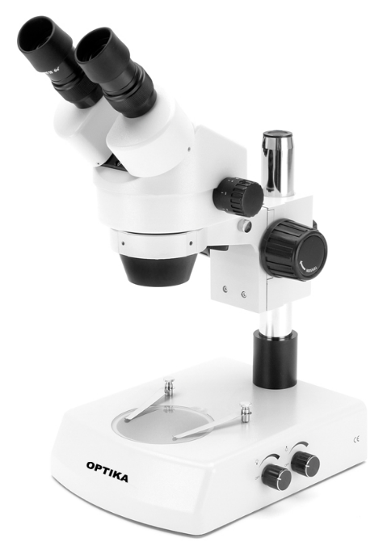

Este se empleará para la separación de las láminas epidérmicas de las muestras de piel obtenidas de distintos animales, las características de dicho equipo (aumento y tipos de luz) permiten un mejor cuidado de las muestras al realizar la separación de la epidermis de la dermis.

Además, por medio de su uso se realizarán pruebas con distintos agentes separadores, lo que permitió determinar cuál generaba mejores resultados, de esta manera se obtuvo una optimización en el proceso de la obtención de las láminas epidérmicas.

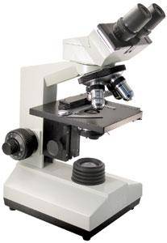7.3 Microscopio óptico *Marca Ohaus Modelo CX21*

Dicho equipo nos permitirá hacer la identificación de las CL en las laminillas que se obtuvieron en las técnicas realizadas, determinar de manera rápida si hubo células con reacciones positivas (en el caso de la histoquímica enzimática); Además de conocer si los productos de reacciones fueron excesivos (precipitados), tienen selectividad (afinidad alta con CL), y si el tiempo o concentración de reacción fue adecuado (contraste del producto con otras células).

7.4 Microscopio óptico-digital múltiple observador *Marca Ohaus Modelo B205*

Dicho instrumento nos permite observar el resultado obtenido de las técnicas empleadas, así como el digitalizar la evidencia que respalda los resultados obtenidos.

La capacidad del microscopio nos permite que más de una persona observe de manera simultánea el mismo campo (área designada para conteos de células), esto nos permite hacer conteos simultáneos, lo cual disminuye el error asociado los conteos que se realizarán de las CL.

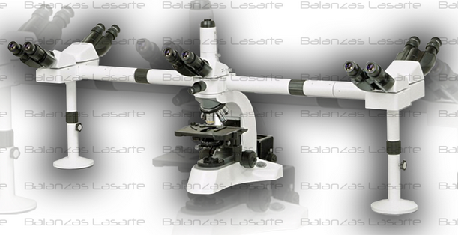

**8 Referencias**

Acuña, U., & Elguero, J. (2012). Histoquímica, *108(2)*, 114–118.

Alimentación, S. de A., Ganadería, Desarrollo Rural, Pesca y. (n.d.). Pollos, gallinas y la avicultura en México. Retrieved November 8, 2018, de http://www.gob.mx/sagarpa/articulos/pollos-gallinas-y-la-avicultura-en-mexico

Aquino Carreño, A. (2004). *Identificación y caracterización morfológixa de las células de Langerhans en la piel de bagre Arius seemanli, GÜnther* (type). UNAM, Facultad de Ciencias.

Atilla, P., Akkus, M., Deveci, E., Bilgin, Y., INAL^|^Ouml;Z, S., & Dagdeviren, A. (1998). Light and Electron Microscopic Examination of Exocrine Pancreas Using Zinc Iodide-Osmium Tetroxide Technique. *Okajimas Folia Anatomica Japonica*, *75*(5), 247–250. https://doi.org/10.2535/ofaj1936.75.5_247

Ayala-García, I., Hernández-Segura, A. M., Castell-Rodríguez, A., Alvarez Pérez, S. J., Téllez, B. H., & Ramírez-González, M. D. (2005). Participation of epidermal langerhans cells in human pathology and their potential as targets for drug development: a review of literature. *Proceedings of the Western Pharmacology Society*, *48*, 13–20.

Bagust, T. J. (n.d.). Salud de las aves de corral y control de enfermedades en los países en desarrollo, 6.

Baker, K. W., & Habowsky, J. E. J. (1983). EDTA Separation and ATPase Langerhans Cell Staining in the Mouse Epidermis. *Journal of Investigative Dermatology*, *80*(2), 104–107. https://doi.org/10.1111/1523-1747.ep12531712

Becker, S. W., & Zimmermann, A. A. (1955). Further Studies on Melanocytes and Melanogenesis in the Human Fetus and Newborn*. *Journal of Investigative Dermatology*, *25*(2), 103–112. https://doi.org/10.1038/jid.1955.104

Dagdeviren, A., Alp, H., & Ors, U. (n.d.). New applications for the zinc iodide-smium tetroxide technique, 9.

Deveci, E., & Dagdeviren, A. (1998). Investigation of the Ultrastructurel of Different Cells in Lymph Nodules by Using Zinc Iodide Osmium Tetroxide Technique. *Okajimas Folia Anatomica Japonica*, *75*(1), 55–59. https://doi.org/10.2535/ofaj1936.75.1_55

Dongmei, C. (2011). *Histología con correlaciones funcionales y clínicas*. Editorial Wolters Kluwer.

Frede, S., & Zaya, A. (2004). Conociendo a la célula de Langerhans. *Arch. Argent. Dermatol.*, 54:97-101.

Gilloteaux, J., & Naud, J. (1979). The zinc iodide-osmium tetroxide staining-fixative of Maillet. Nature of the precipitate studied by X-ray microanalysis and detection of Ca2+-affinity subcellular sites in a tonic smooth muscle. *Histochemistry*, *63*(2), 227–243. https://doi.org/10.1007/BF00644545

Gómez, B. (1999). Gold chloride technique to study articular innervation. A protocol validated through computer-assisted colorimetry, 14:69-79.

Igyártó, B.-Z., Lackó, E., Oláh, I., & Magyar, A. (2006). Characterization of chicken epidermal dendritic cells. *Immunology*, *119*(2), 278–288. https://doi.org/10.1111/j.1365-2567.2006.02432.x

Junqueira, & Carneiro. (2015). *Histología Básica, Texto y Atlas* (12°). Panamericana.

Kierszembaum, A. L. (2012). *Histología y biología celular, Introducción a la anatomía patológica* (Tercera). Elsevier.

Lecuona, M., & Castell, A. (2015). *Compendio de histología médica y biología celular (1era Ed.)*. Elsevier.

Millan Aldaco, D. A. (1996). *Caracterización de las células de Langerhans epidérmicas en la tortuga terrestre Kinosternum ivtegrum*. UNAM, Facultad de Ciencias.

Melvin L. Myers. (2011). ENCICLOPEDIA DE SALUD Y SEGURIDAD EN EL TRABAJO 70.1 SUMARIO 70.1 70. GANADERIA Y CRIA DE ANIMALES GANADERIA Y CRIA DE ANIMALES. En Enciclopedia de la OIT (70.0-70.40). España: INSST.

Newcomb, G. M., & Powell, R. N. (1986). The ultrastructure of human gingival Langerhans cells in health and disease. *Archives of Oral Biology*, *31*(11), 727–734.

Niebauer, G. (1969). OSMIUM ZINC IODIDE REACTIVE SITES IN THE EPIDERMAL LANGERHANS CELL. *The Journal of Cell Biology*, *43*(1), 80–89. https://doi.org/10.1083/jcb.43.1.80

Norma Oficial Mexicana. (1995). NOM-033-ZOO. Sacrificio humanitario de los animales domésticos y silvestres. México: NOM. Tomado de: http://www.cuautitlan.unam.mx/descargas/cicuae/normas/Norma033.pdf

Norma Oficial Mexicana. (1999). NOM-062-ZOO. Especificaciones técnicas para la producción, cuidado y uso de los animales de laboratorio. México: NOM. Norma Oficial Mexicana. Tomado de: http://di.facmed.unam.mx/pages/docs/NOM-062-ZOO-1999.pdf

Norma Oficial Mexicana. (2014). NOM-033-SAG/ZOO. Métodos para dar muerte a los animales domésticos y silvestres. México: NOM. Tomado de:

http://www.dof.gob.mx/nota_detalle.php? codigo=5405210&fecha=26/08/2015

Ogura, R., Knox, J. M., & Griffin, A. C. (1960). Separation of Epidermis for the Study of Epidermal. Journal of Investigative Dermatology, 35(4), 239–243. https://doi.org/10.1038/jid.1960.112

Pérez Torres, A., & Aquino Carreño, A. (2004). Las células de Langerhans en vertebrados no mamíferos, *16*, 125--9.

Perez-Torres, A., Ustarroz-Cano, M., & Millan-Aldaco, D. (2002.). Langerhans cell-like dendritic cells in the cornea, tongue and oesophagus of the chicken (Gallus gallus), 34(10), 507–515.

Ponce, B. (2016). *Histología Básica, fundamentos de biología celular y desarrollo humano*. Panamericana.

Rabi, S. (2014). Morphological Study of Dendritic Cells in Human Cervix by Zinc Iodide Osmium Method. *Journal of Clinic & Diagnostic Research,* 8(6): AC01–AC04. <https://doi.org/10.7860/JCDR/2014/7899.4436>

Rafferty J.P. (n.d.). Encyclopedia Britannica, 5 Vertebrate groups, de https://www.britannica.com/list/5-vertebrate-groups

Reinecke, M. (1981). The Zinc Iodide-Osmium Tetroxide (ZIO) Method. In C. Heym & W.-G. Forssmann (Eds.), *Techniques in Neuroanatomical Research* (pp. 293–300). Berlin, Heidelberg: Springer Berlin Heidelberg. https://doi.org/10.1007/978-3-642-68029-8_17

Riera Romo, M., Pérez-Martínez, D., & Castillo Ferrer, C. (2016). Innate immunity in vertebrates: an overview. *Immunology*, *148*(2), 125–139. https://doi.org/10.1111/imm.12597

Rivera, L. E. C., Ramos, A. P., & Desgarennes, C. P. (2008). La función inmunológica de la piel, 14.

Ross & Pawlina. (2007). *Histología, texto y atlas con biología celular y molecular* (5° Edición). Editorial Panamericana.

Trost, A., Bauer, J. W., Lanschützer, C., Laimer, M., Emberger, M., Hintner, H., & Önder, K. (2007). Rapid, high-quality and epidermal-specific isolation of RNA from human skin. *Experimental Dermatology*, *16*(3), 185–190. https://doi.org/10.1111/j.1600-0625.2006.00534.x

Unión Nacional de Avicultores. (n.d.). Retrieved November 4, 2018, from http://www.una.org.mx/index.php/component/content/article/15-panorama/3-avicultura

Vargas García, R. E., & Galindo, M. (2013). Aspectos epidemiológicos de la zoonosis. Tomada de <http://www.zoonosis.unam.mx/contenido/publicacion/archivos/libres/ASPECTOS_EPIDEMIOLOGICOS_DE_LAS_ZOONOSIS.pdf>

Vivien, C. J., Hudson, J. E., & Porrello, E. R. (2016). Evolution, comparative biology and ontogeny of vertebrate heart regeneration. *Npj Regenerative Medicine*, *1*(1),16012, 1-13. https://doi.org/10.1038/npjregenmed.2016.12

Wojciech, O. (2011). *Histology, a text and atlas with correlated cell and molecular biology* (Seventh). Ed. Wolters Kluwer.

Zhou, D.-S., & Komuro, T. (1995). Ultrastructure of the zinc iodide-osmic acid stained cells in guinea pig small intestine, 187 (Pt 2):481-5